Поздрав свима! До сада су задатке послали следећи ученици из 7₂: Никола Вујичић, Милица Јакшић, Даница Мартиновић и Кејтлин Гомез
Из Великог Села, се само одазвала Дијана Насковић без свог рада.
Опет молим све да ми пошаљете ваше мејлове, како би оформио гугл учионице ради лакше комуникције са вама. Сви тестови на платформи Кахут иду преко гугл учионице веома једноставно. Добијете пин или линк и са њим радите квиз.
Молим да ми шаљете мејл адресе са пуним именом и презименом, како бих знао ко је ко, шифровани неће остати у разреду.
У сваком разреду биће присутан и разредни старешина ради праћења ваших коментара. Ако старешина примети интернет насиље или било какве непримерене поруке, дужан је да тог ученика пријави полицији.

За следећу недељу планирамо рад силе као појам и погледајте упуства:
Поставити на равној подлози стрму раван и пуштати са ње обло тело да се скотрља по столу, равној подлози. Мерити висину са које смо пуштали обло тело и домет, тј. Пут који је оловка прешла по столу.
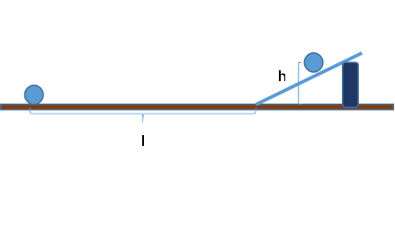
Резултате средити табеларно:

h[cm] | l[cm]

Нацртати графичку зависност домета, l, oд висине пуштања, h.
Одговорити на следећа питања: Која сила убрзава обло тело, а која га успорава. Које дејство је јаче и зашто? Чему је једнак ефекат или рад силе гравитације, а чему рад силе која кочи тело?
Напишите сопстбену презентацију о раду силе.

